Өзін-өзі бағалау
«Ақмола облысы білім басқармасының Зеренді ауданы бойынша білім бөлімі» мемлекеттік мекемесінің «Қараөзек ауылының бастауыш білім беретін мектебі» коммуналдық мемлекеттік мекемесі
Өзін-өзі бағалау

Өзін-өзі бағалау жүргізуге негіз: Қазақстан Республикасы Білім және ғылым министрлігінің Білім және ғылым саласында сапаны қамтамасыз ету комитеті төрағасының 2021 жылғы 3 тамыздағы № 634 бұйрығымен бекітілген «Профилактикалық бақылау арқылы білім беру ұйымдарында мемлекеттік аттестаттауды ұйымдастыру және өткізу жөніндегі нұсқаулықты бекіту туралы».
Өзін-өзі бағалау барысында төмендегі мәселелер тексеріліп сарапталды, олар:
1) білім беру ұйымдарының мақсаты, міндеттері мен құндылықтары;
2) оқу және оқыту;
3) білікті қызметкерлердің болуы;
4) қолжетімді білім беру үшін жағдай жасау;
5) білім алушылардың қауіпсіздігін қамтамасыз ету;
6) тиімді оқытуға ықпал ететін материалдық-техникалық база.

«Қараөек ауылының бастауыш білім беретін мектебі» коммуналдық мемлекеттік мекемесіне жалпы сипаттама.
Заңды тұлға өкілінің байланыс деректері:
- Білім беру мекемесі жайлы
Білім беру ұйымының жалпы сипаттамасы "Ақмола облысы Білім басқармасы Зеренді ауданының білім беру бөлімінің Қараөзек ауылының бастауыш мектебі" КММ заңды тұлға болып табылады. 15.01.2021 жылғы мемлекеттік қайта тіркеу туралы куәлік БСН 970240001530, бастапқы серия В № А 1/3 15.01.2021. Лицензия № КZ86LAA00021254 01.02.2021. жалпы орта білім берудің және мектепке дейінгі тәрбиенің жалпы білім беретін оқу бағдарламаларын іске асыру бойынша білім беру қызметін жүзеге асыру құқығына. Білім беру қызметімен айналысу үшін лицензияға қосымша беру үшін негіздеме Ақмола облысының Білім саласындағы сапаны қамтамасыз ету департаментінің 08.04.2019 жылғы № 19-13-1-6/13 Білім беру ұйымының басқармасы Ақмола облысы Зеренді ауданының білім беру бөлімінің 15.01.2021 жылғы № А-1/3 бұйрығымен бекітілген Жарғыға сәйкес жүзеге асырылады.

· Заңды мекен-жайы: 021231, Қазақстан Республикасы Ақмола облысы Зеренді ауданы Қараөзек ауылы Орталық көшесі-9.
Электронды пошта: Sergazinovazaure@mail.kz
Телефон, факс: 8 (71632) 51-8-63.

·
Мектептің техникалық құрылымы: 1991 жылы салынған.
Қабат саны-1, жалпы аумағы-422,4кв/м
Оқу бөлмесі-3
Бала сыйымдылығы-15 орындық
Ішкі дәретхана-2
Қатты отынмен жағылады
Білім беру қызметін өзін-өзі бағалауды (бұдан әрі – өзін - өзі бағалау) жүргізу кезінде оқытудың негізгі бағыттары мен объектілері:
мақсаты-білім беру жүйесінің жай-күйі туралы ақпарат алу және міндеттері-Білім беру жүйесінің жай-күйі туралы ақпарат алу;
* мектепте оны дамытуға және білім беру ортасында жағымсыз құбылыстардың алдын алуға бағытталған болжамды өзгерістер жүйесін әзірлеу;
* білім беру мекемесі қызметінің үдерістерінің, шарттары мен нәтижелерінің болжамды және нақты жай-күйі арасындағы сәйкестікті белгілеу;
* бар проблемаларды анықтау және оларды шешу жолдарын белгілеу, жақсартуды талап ететін салаларды айқындау;
* бейненің одан әрі даму жолдарын болжауға мүмкіндік беретін бағалау объектілерінің өзгеру динамикасының болуын (немесе оның болмауын) анықтау

Басшы:
Заңды тұлғаның уәкілетті органмен тағайындалған басқарушы
Сергазинова Зауре Кайыркожаевна
Білімі: жоғары,модератор
Педагогикалық өтілімі-19 жыл
Осы қызметте істегеніне -13 жыл

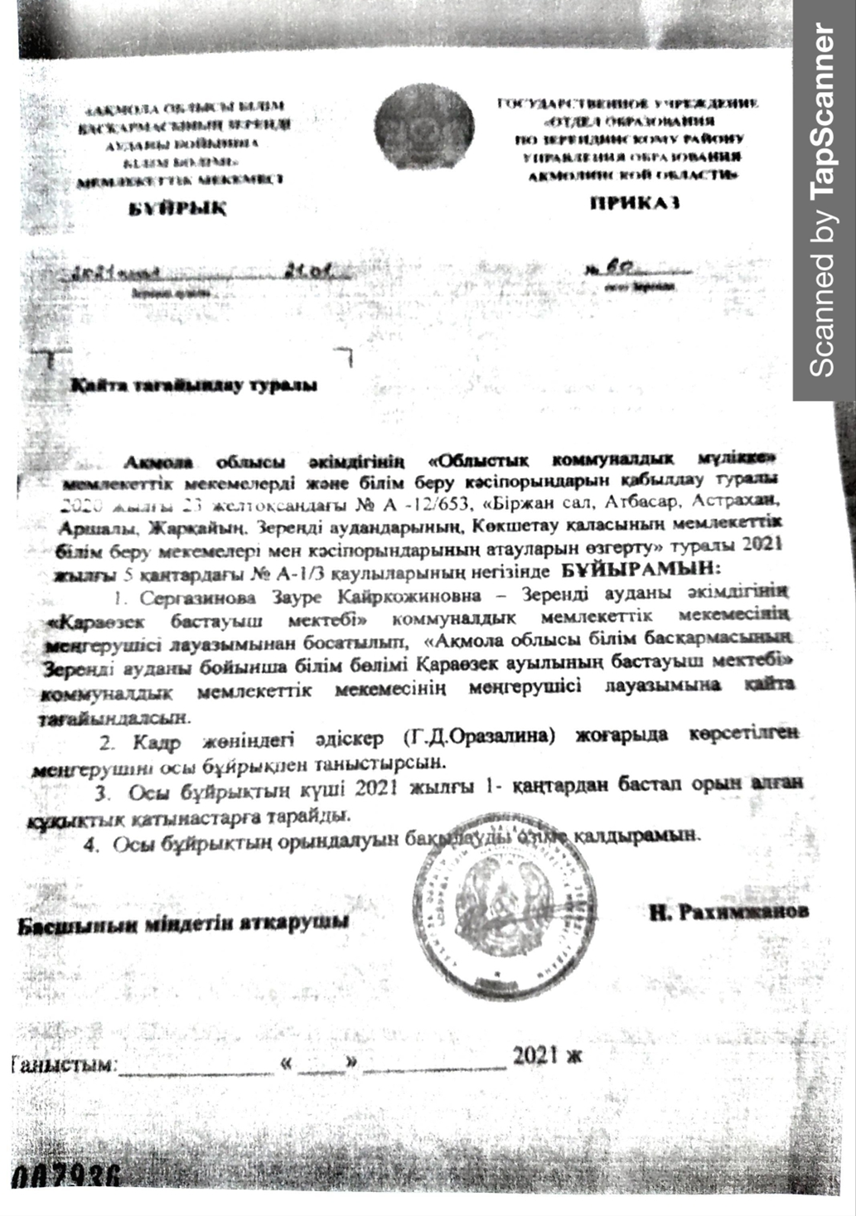

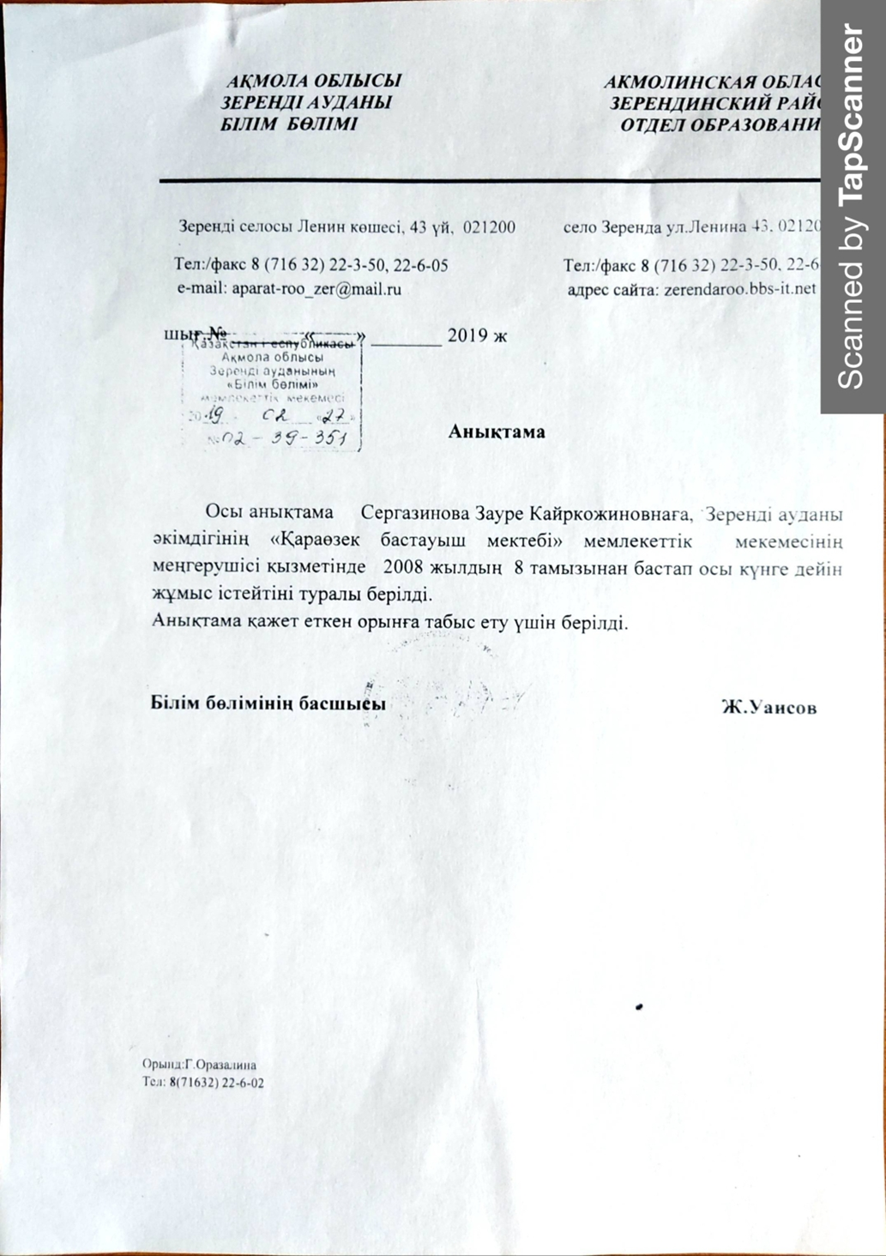
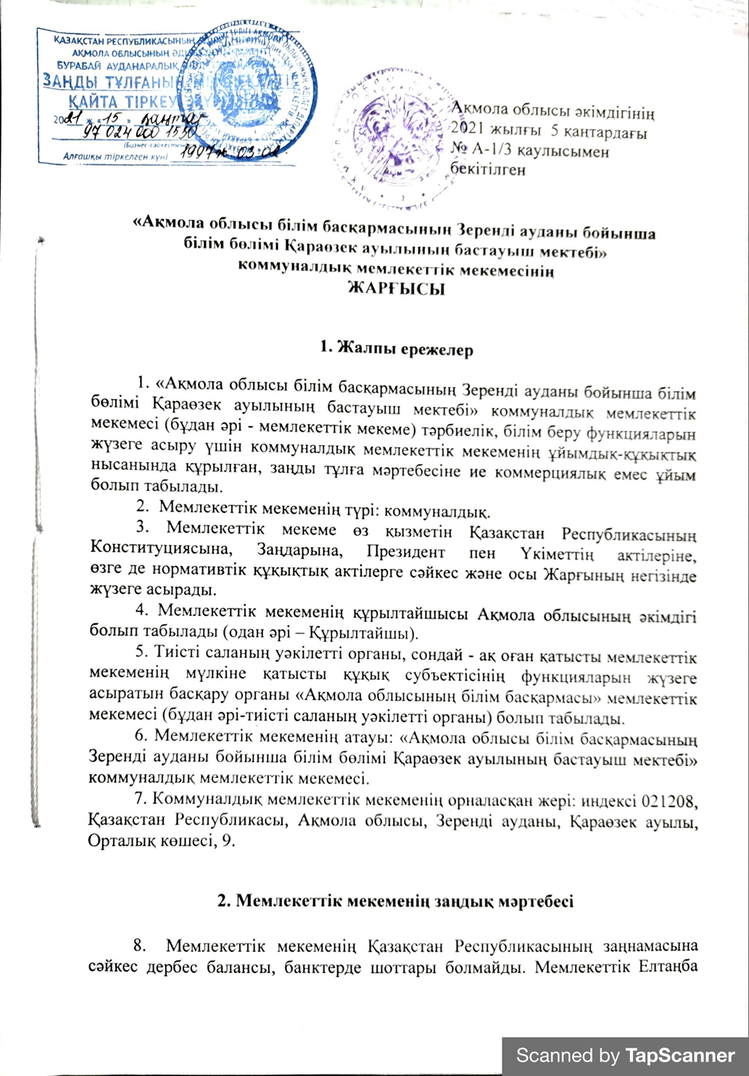

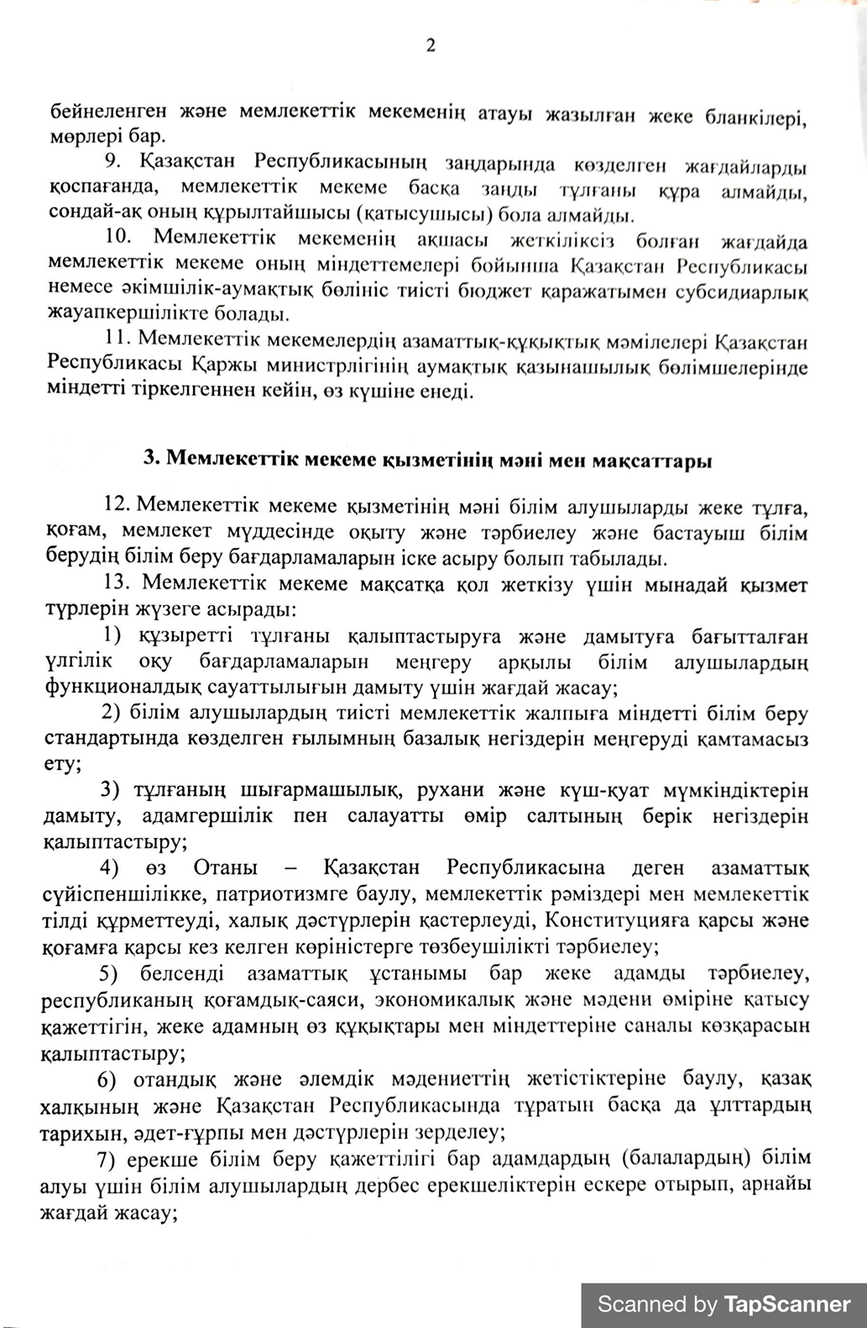
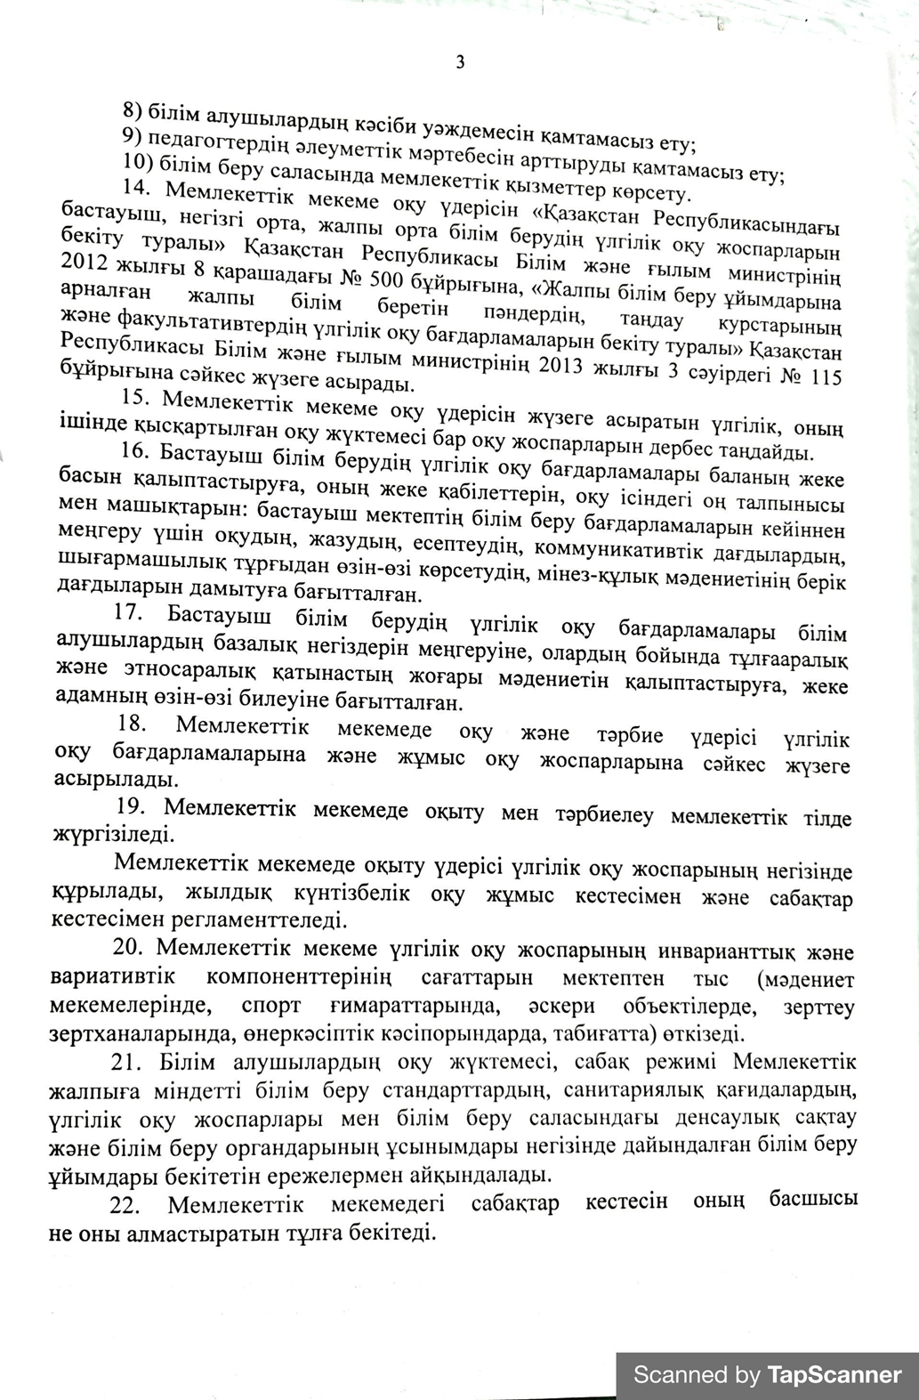
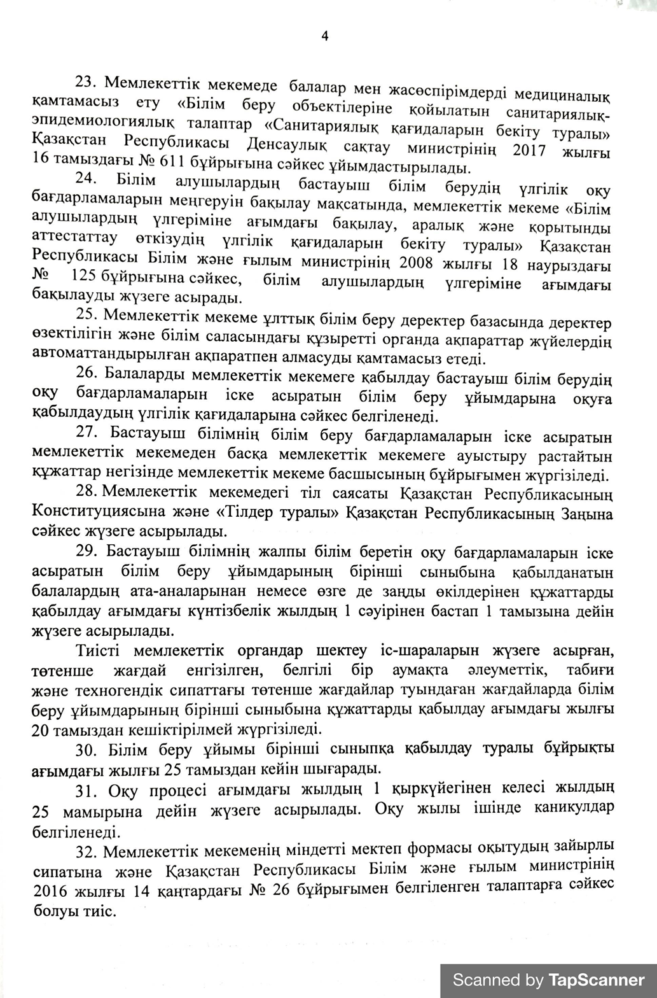

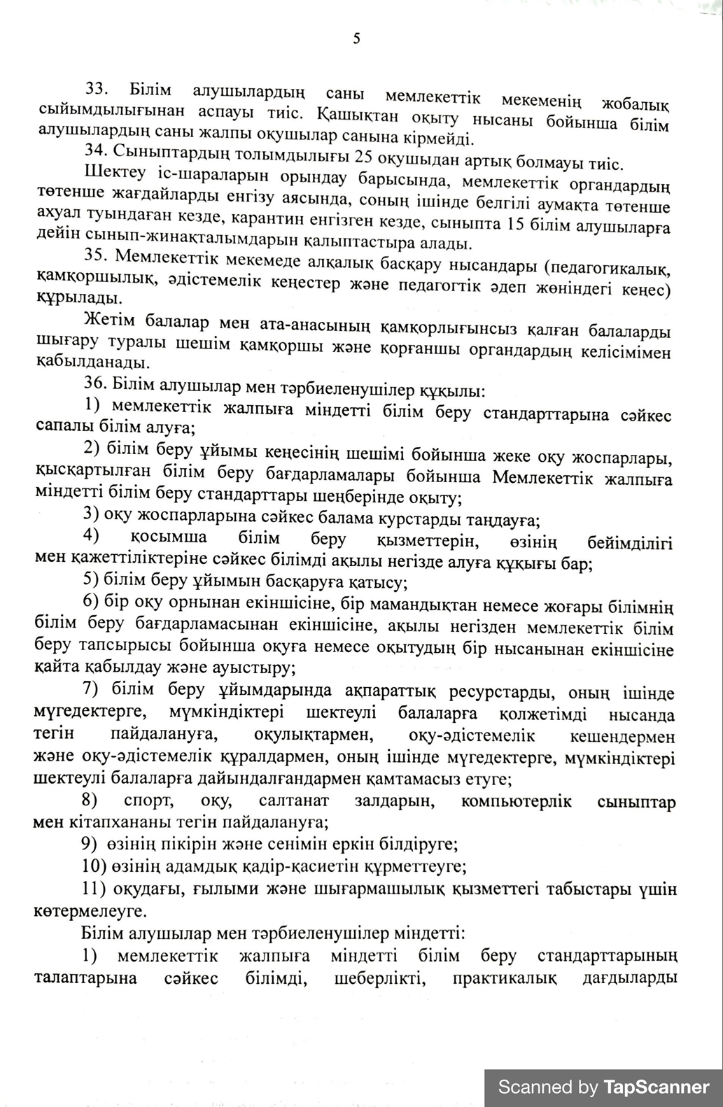

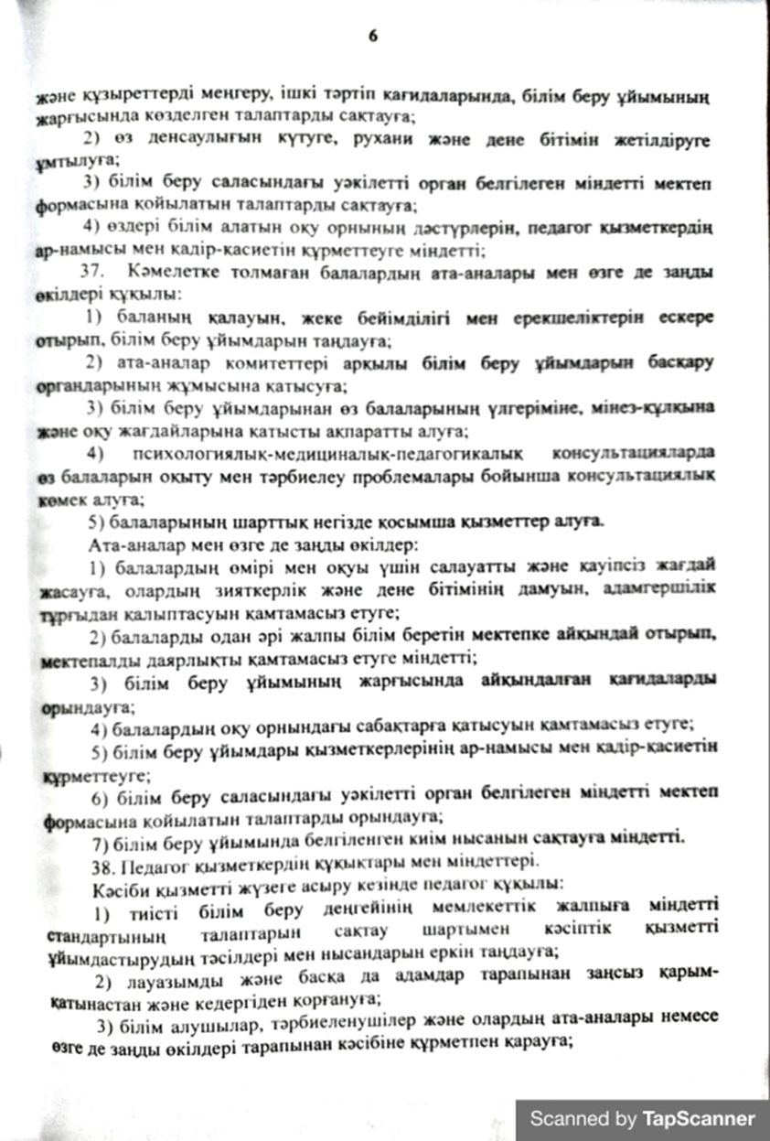

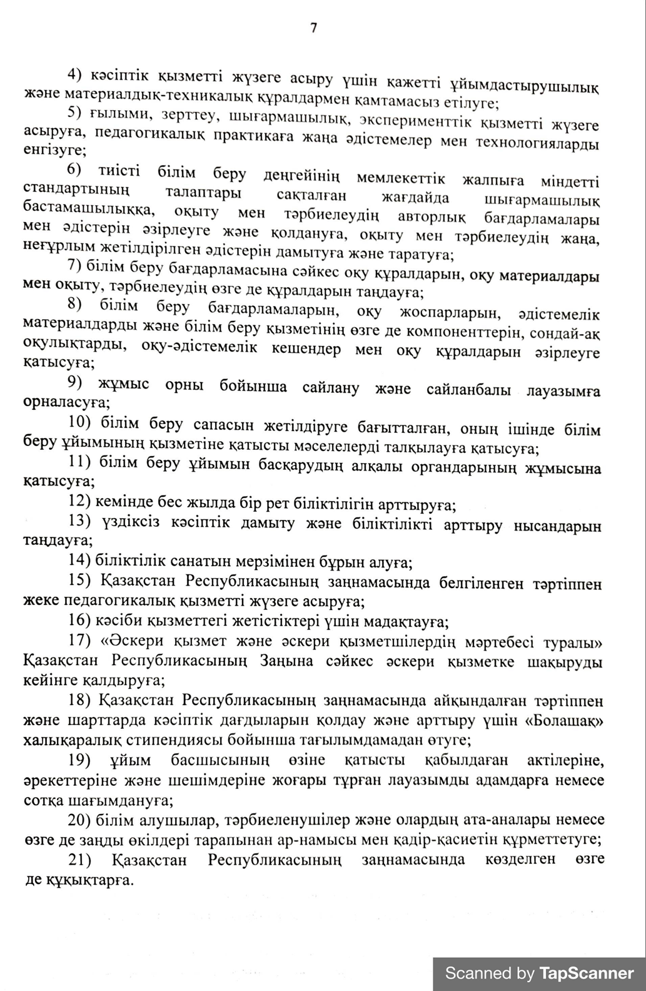
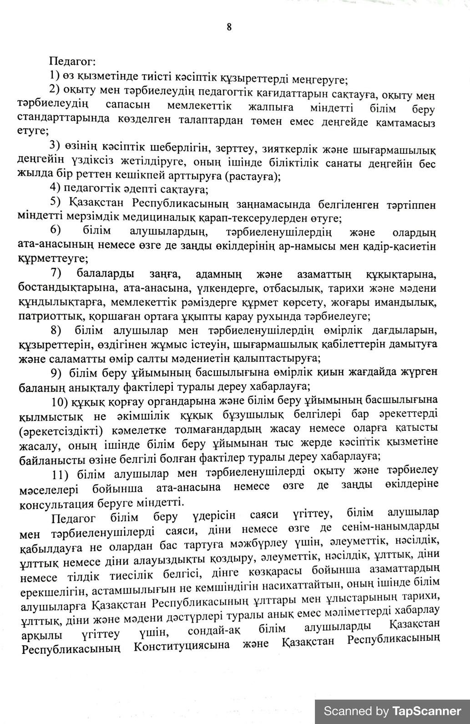
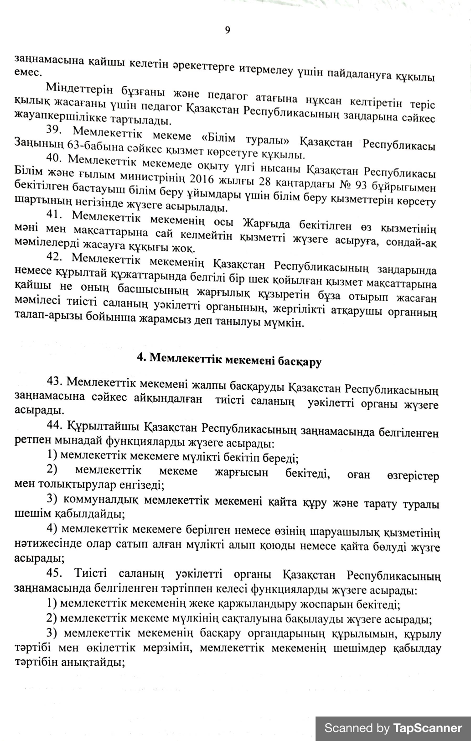
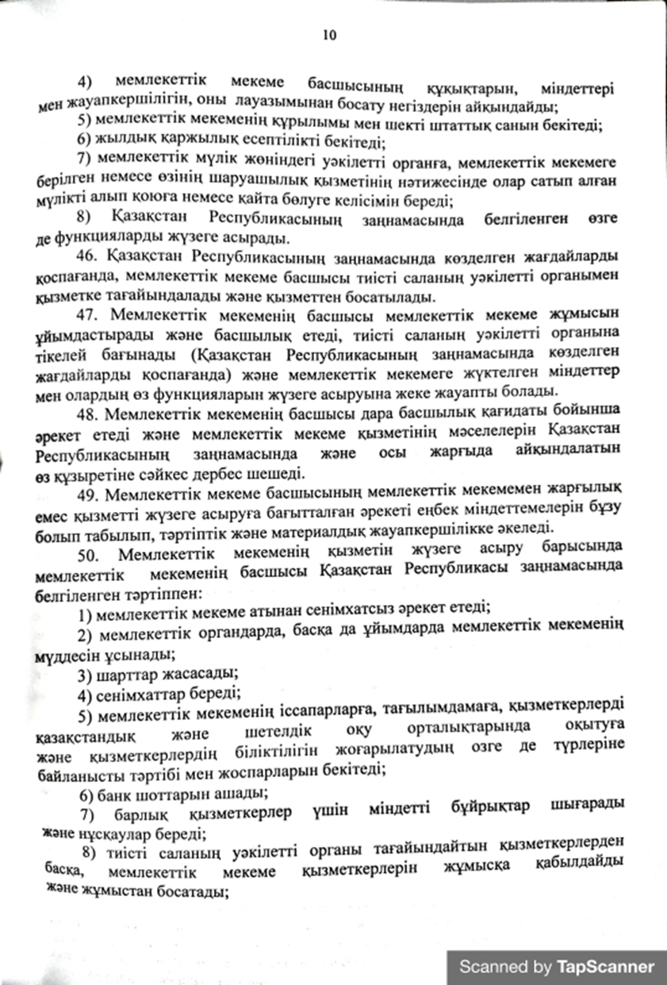

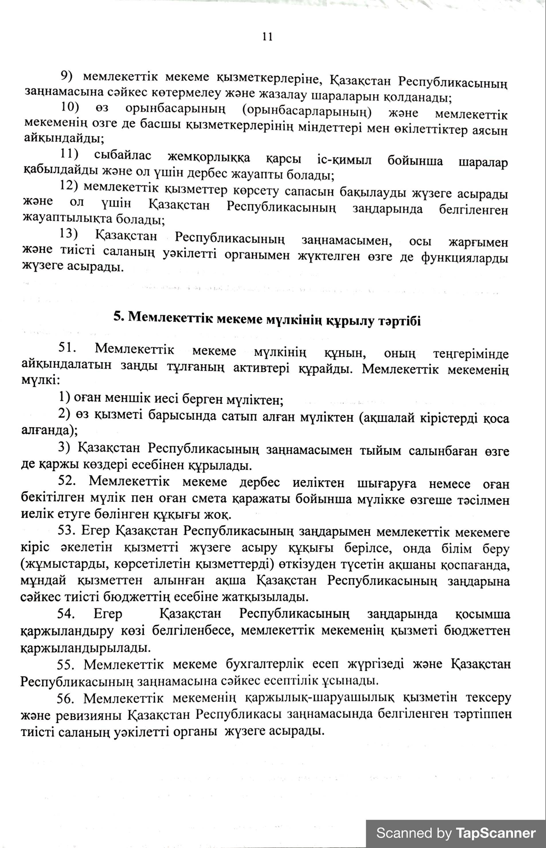
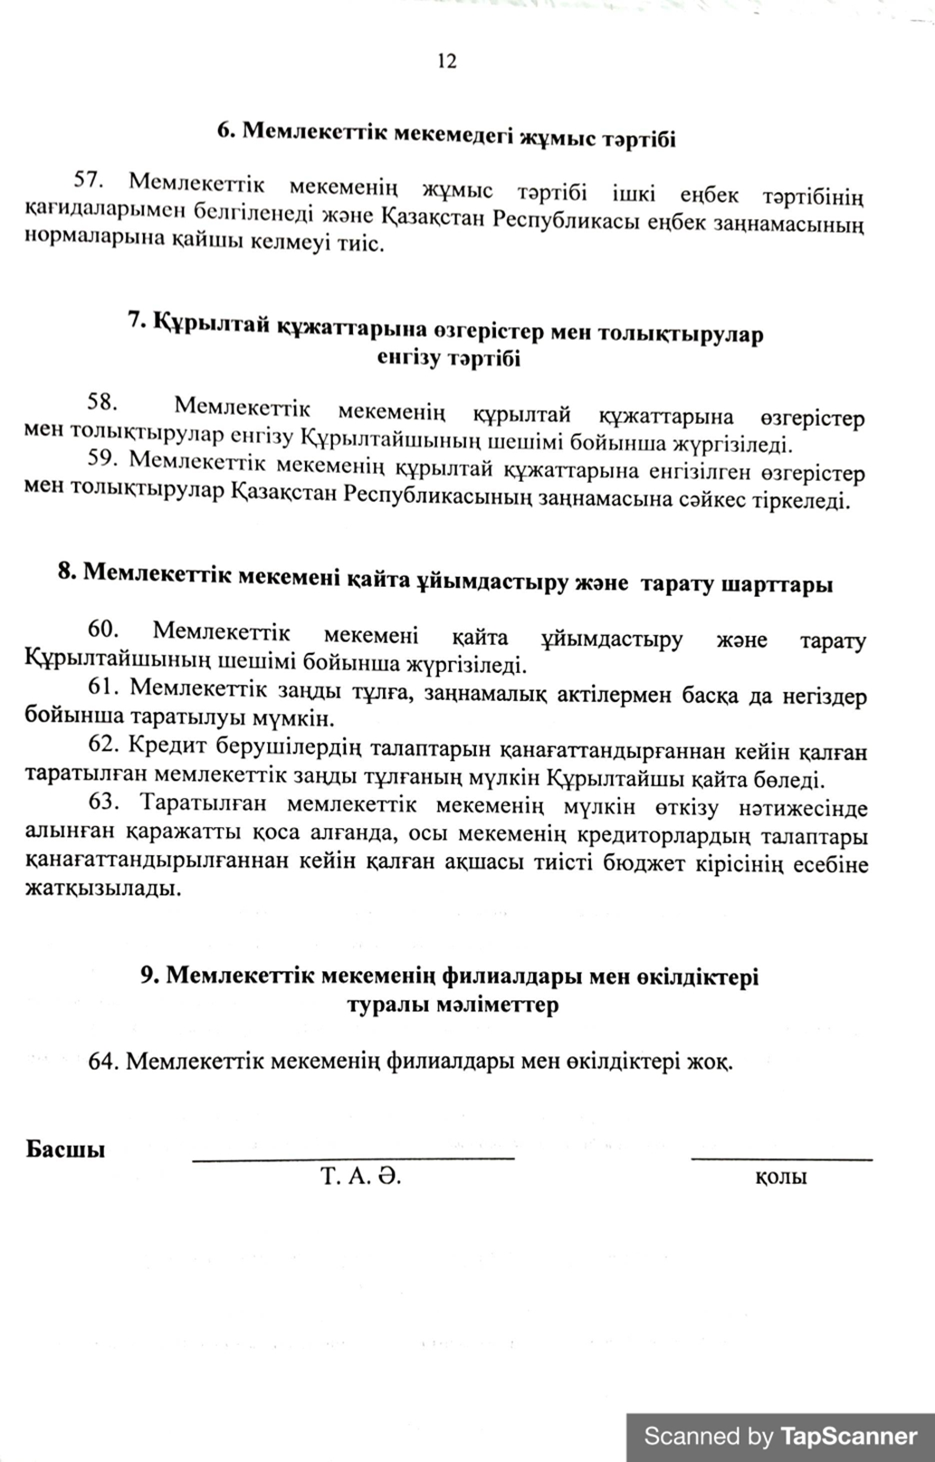
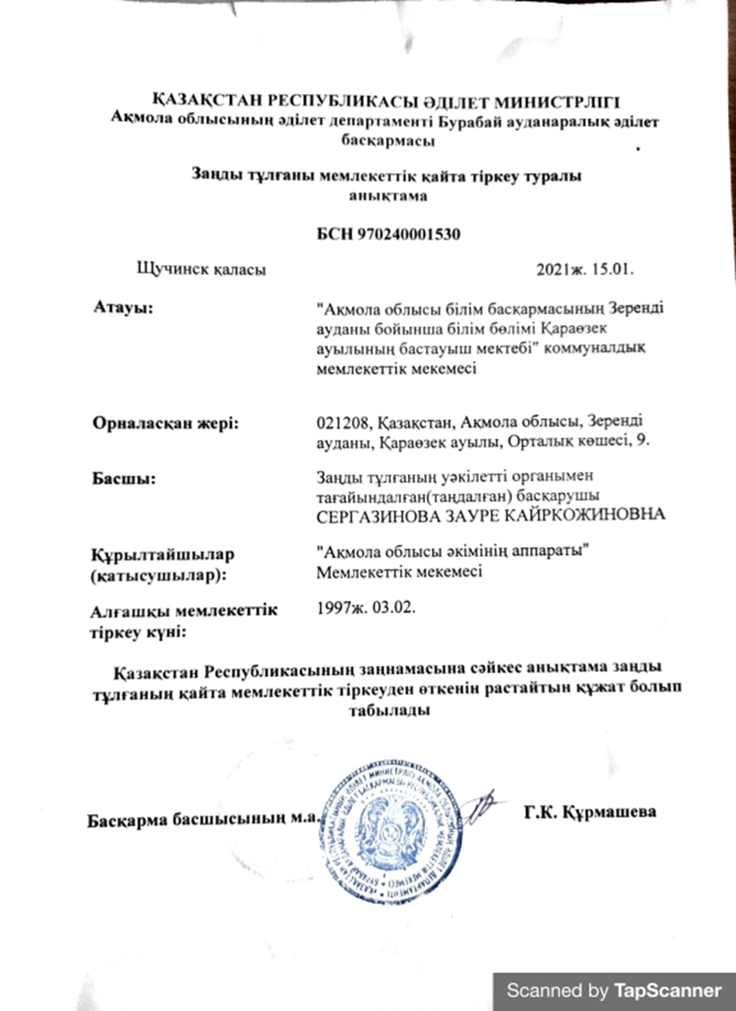

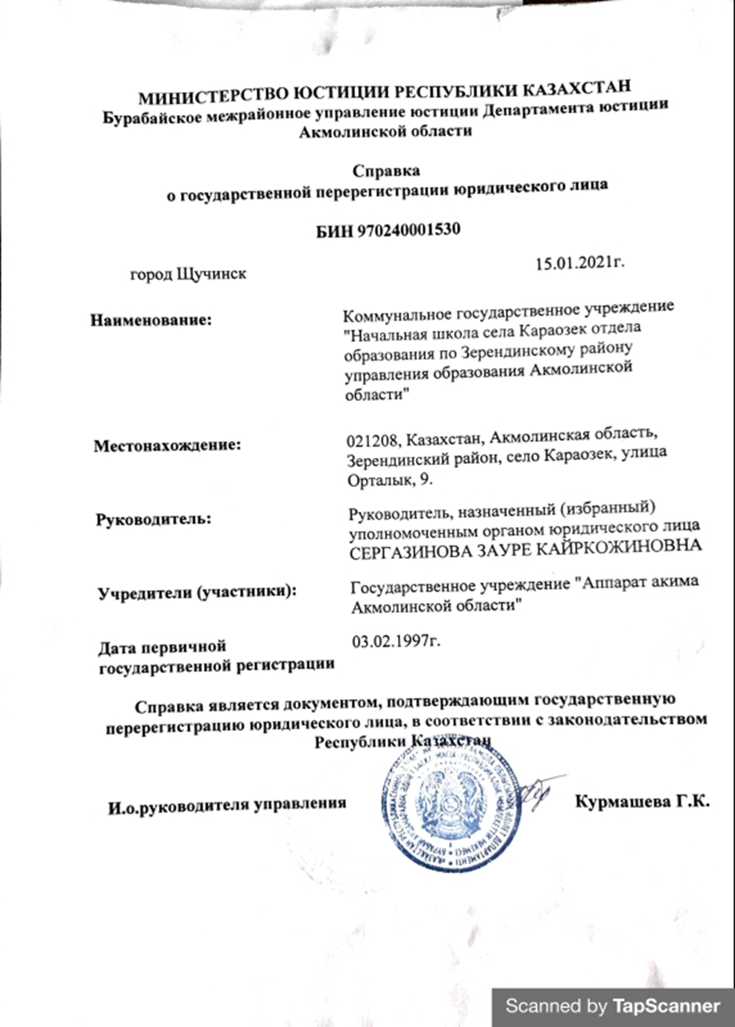

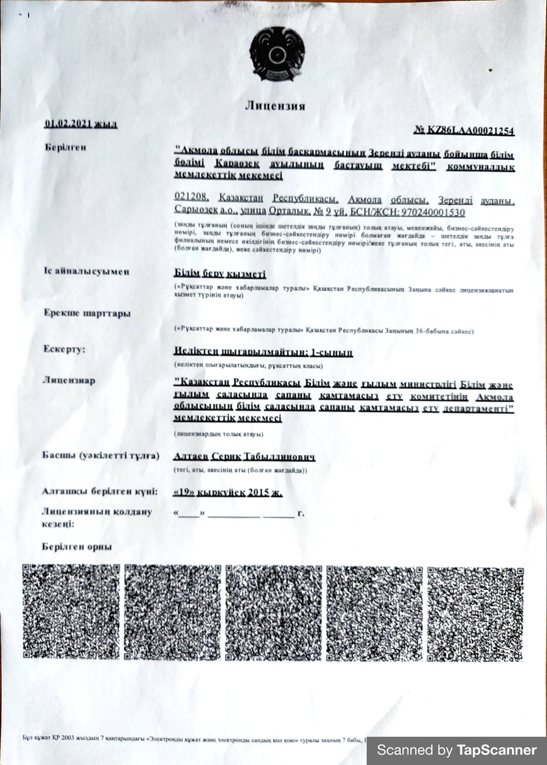

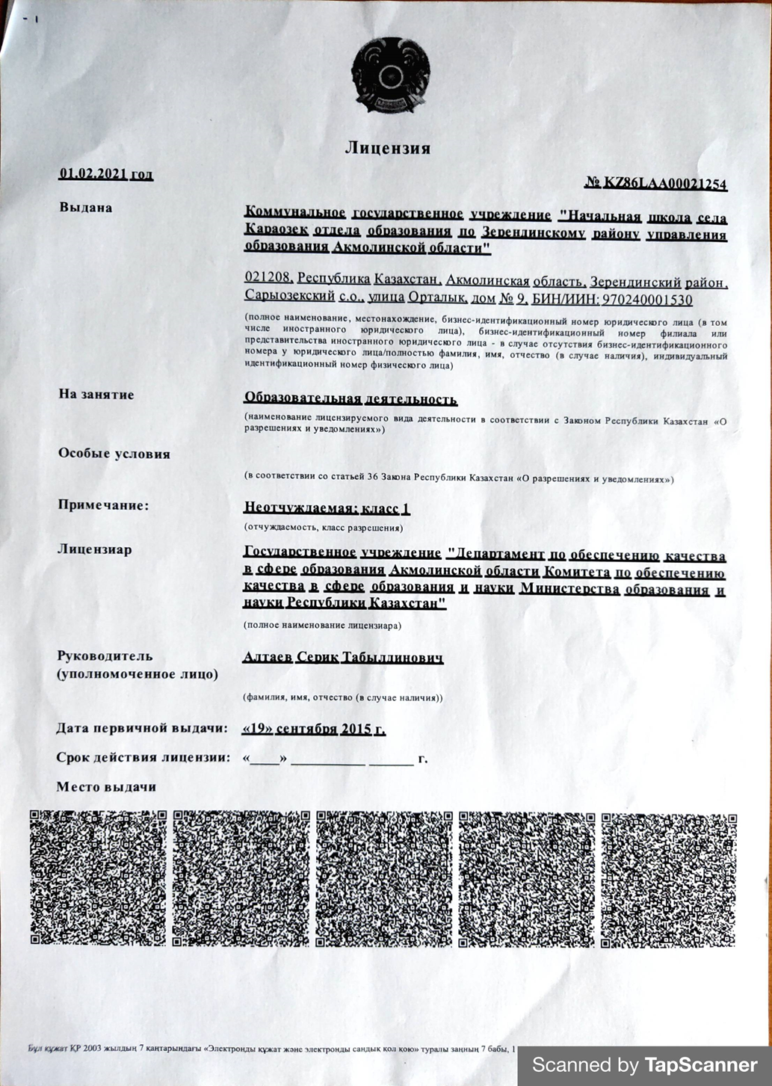

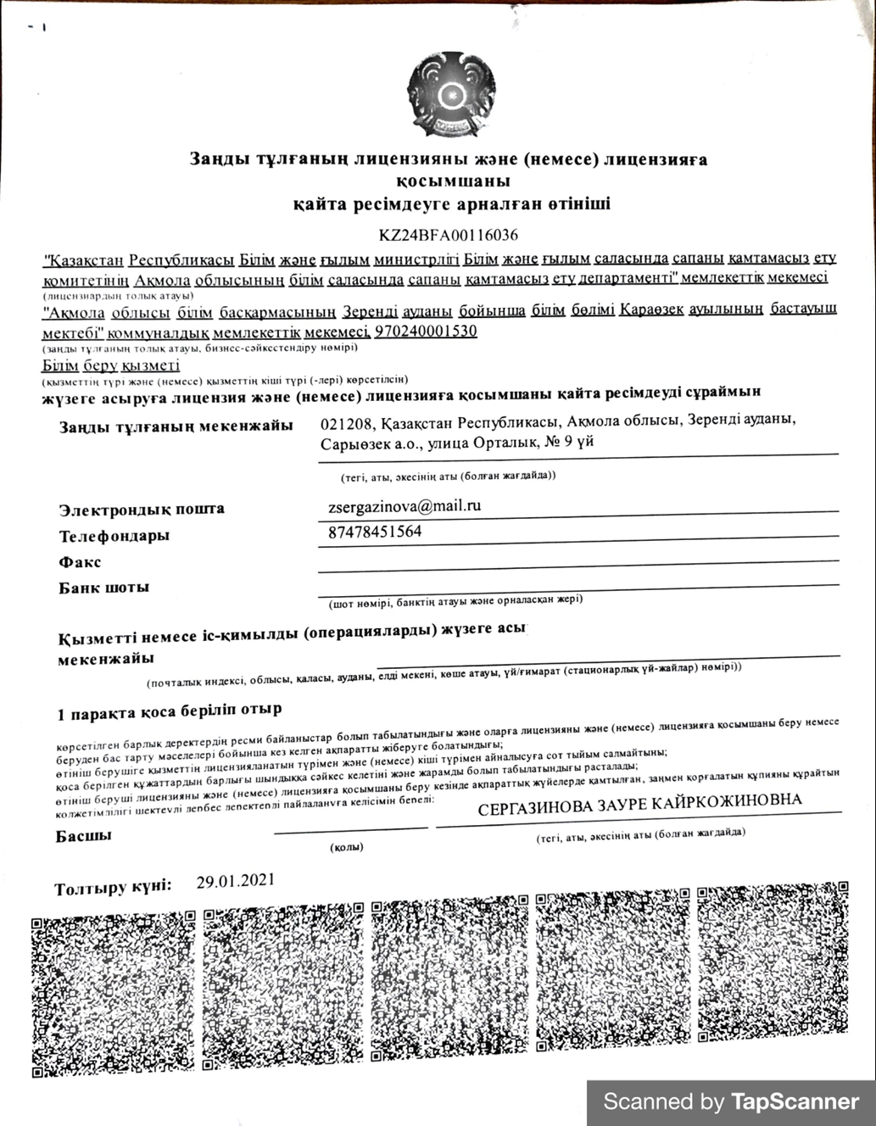

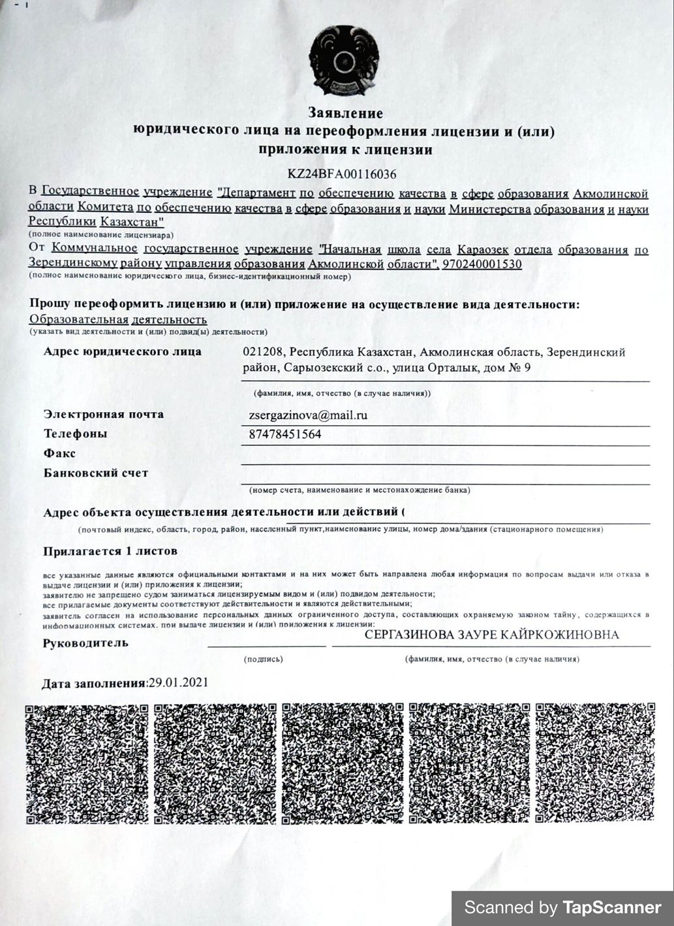

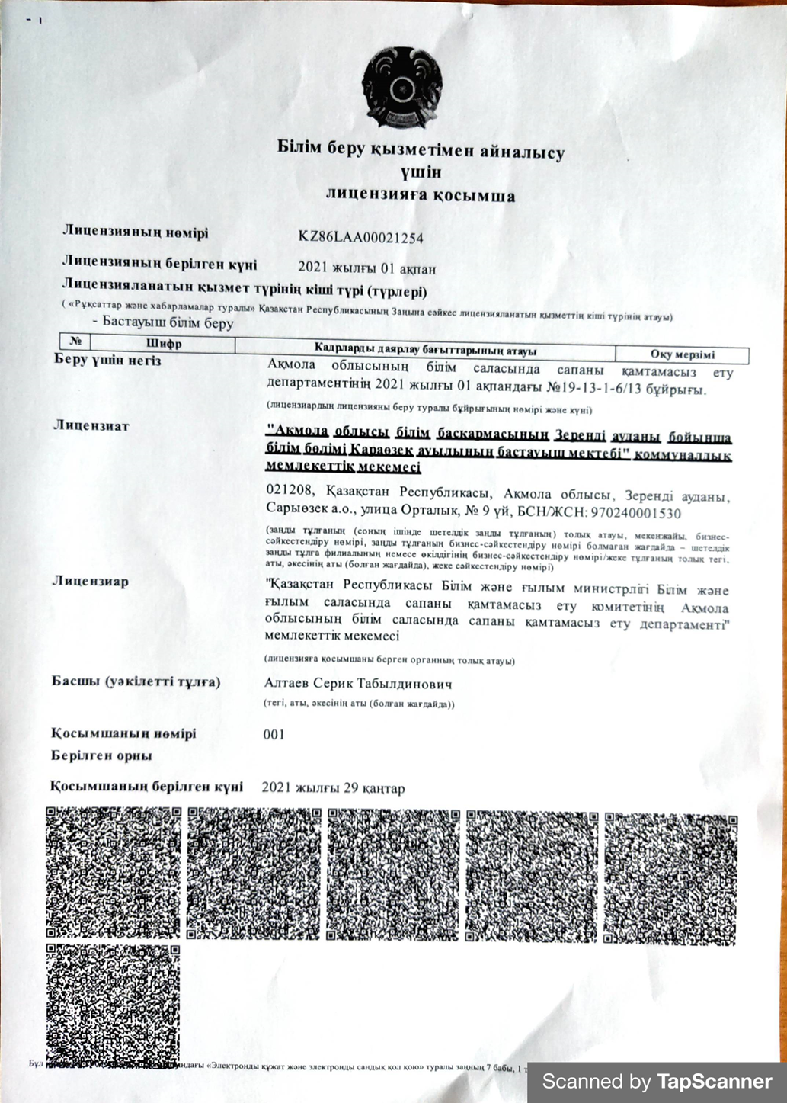

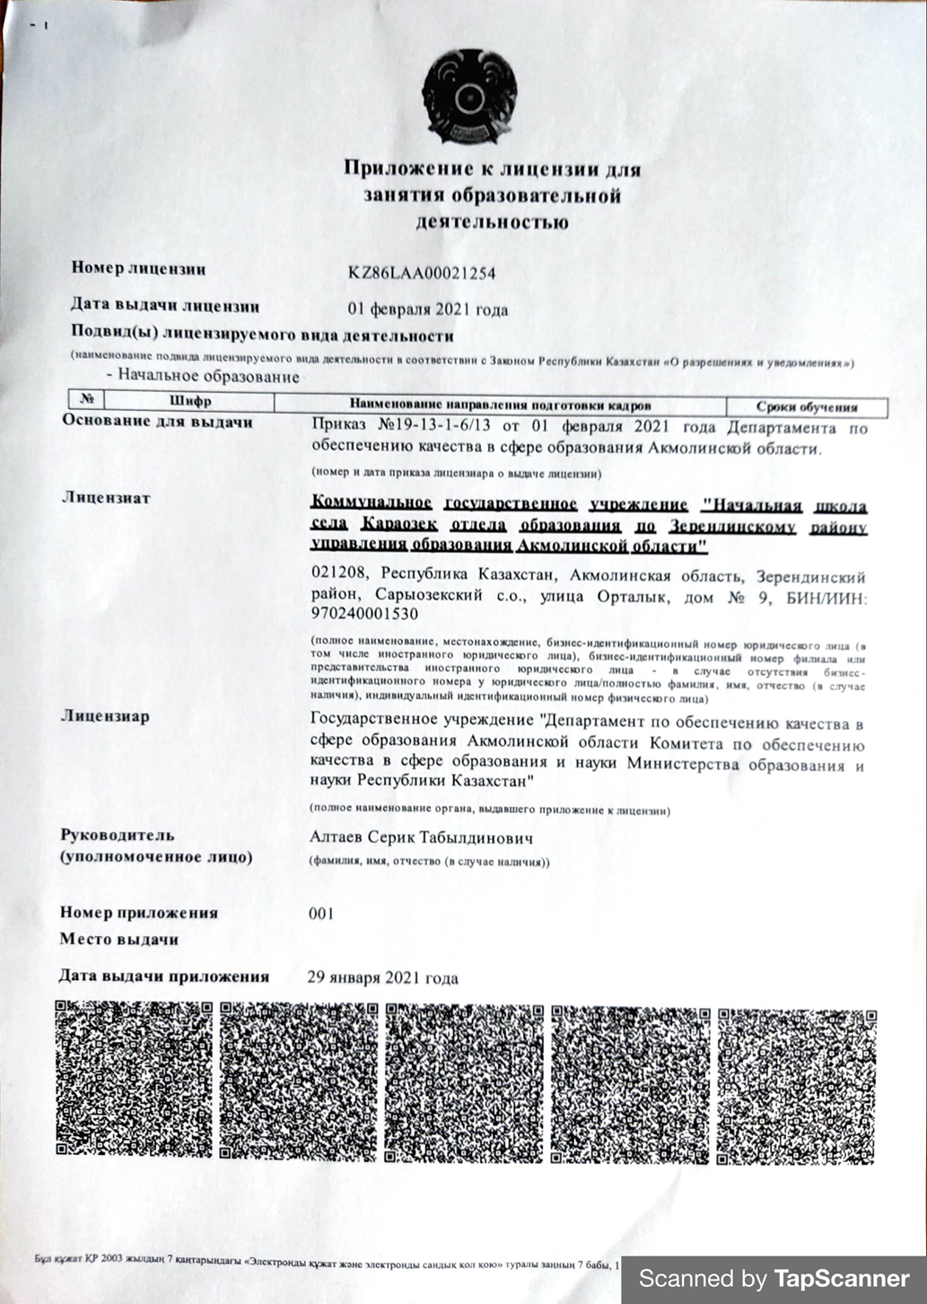

Білім беру ұйымының менгерушісімен бекітілген жұмыс оқу жоспары мен сабақтар кестелерінің болуы және Қазақстан Республикасы Білім және ғылым министрінің 2012 жылғы 8 қарашадағы № 500 бұйрығымен бекітілген (нормативтік құқықтық актілерді мемлекеттік тіркеу тізілімінде № 8170 болып тіркелген) бастауыш, негізгі орта және жалпы орта білім берудің үлгілік оқу жоспарларына (бұдан әрі – ЖББ ҮОЖ) және МЖМБС талаптарына сәйкестігі. Бағалаланатын кезеңге жұмыс оқу жоспары мен сабақтар кестелерінің көшірмелері қоса беріледі; "ҚР Бастауыш, негізгі орта, жалпы орта білім берудің үлгілік оқу жоспарларын бекіту туралы "ҚР Білім және ғылым министрінің 2012 жылғы 8 қарашадағы №500 бұйрығына өзгерістер мен толықтырулар енгізу туралы"Қазақстан Республикасы Білім және ғылым министрінің 2021 жылғы 26 наурыздағы №125 бұйрығы. № 125 үлгілік оқу

2023-2024 жұмыс оқу жоспарлар тексерілді.

2023-2024 оқу жылында 1-4 сыныптар Қазақстан Республикасы Білім және ғылым министрінің 2021 жылғы 20 тамыздағы № 415 бұйрығының 1-қосымшасы.

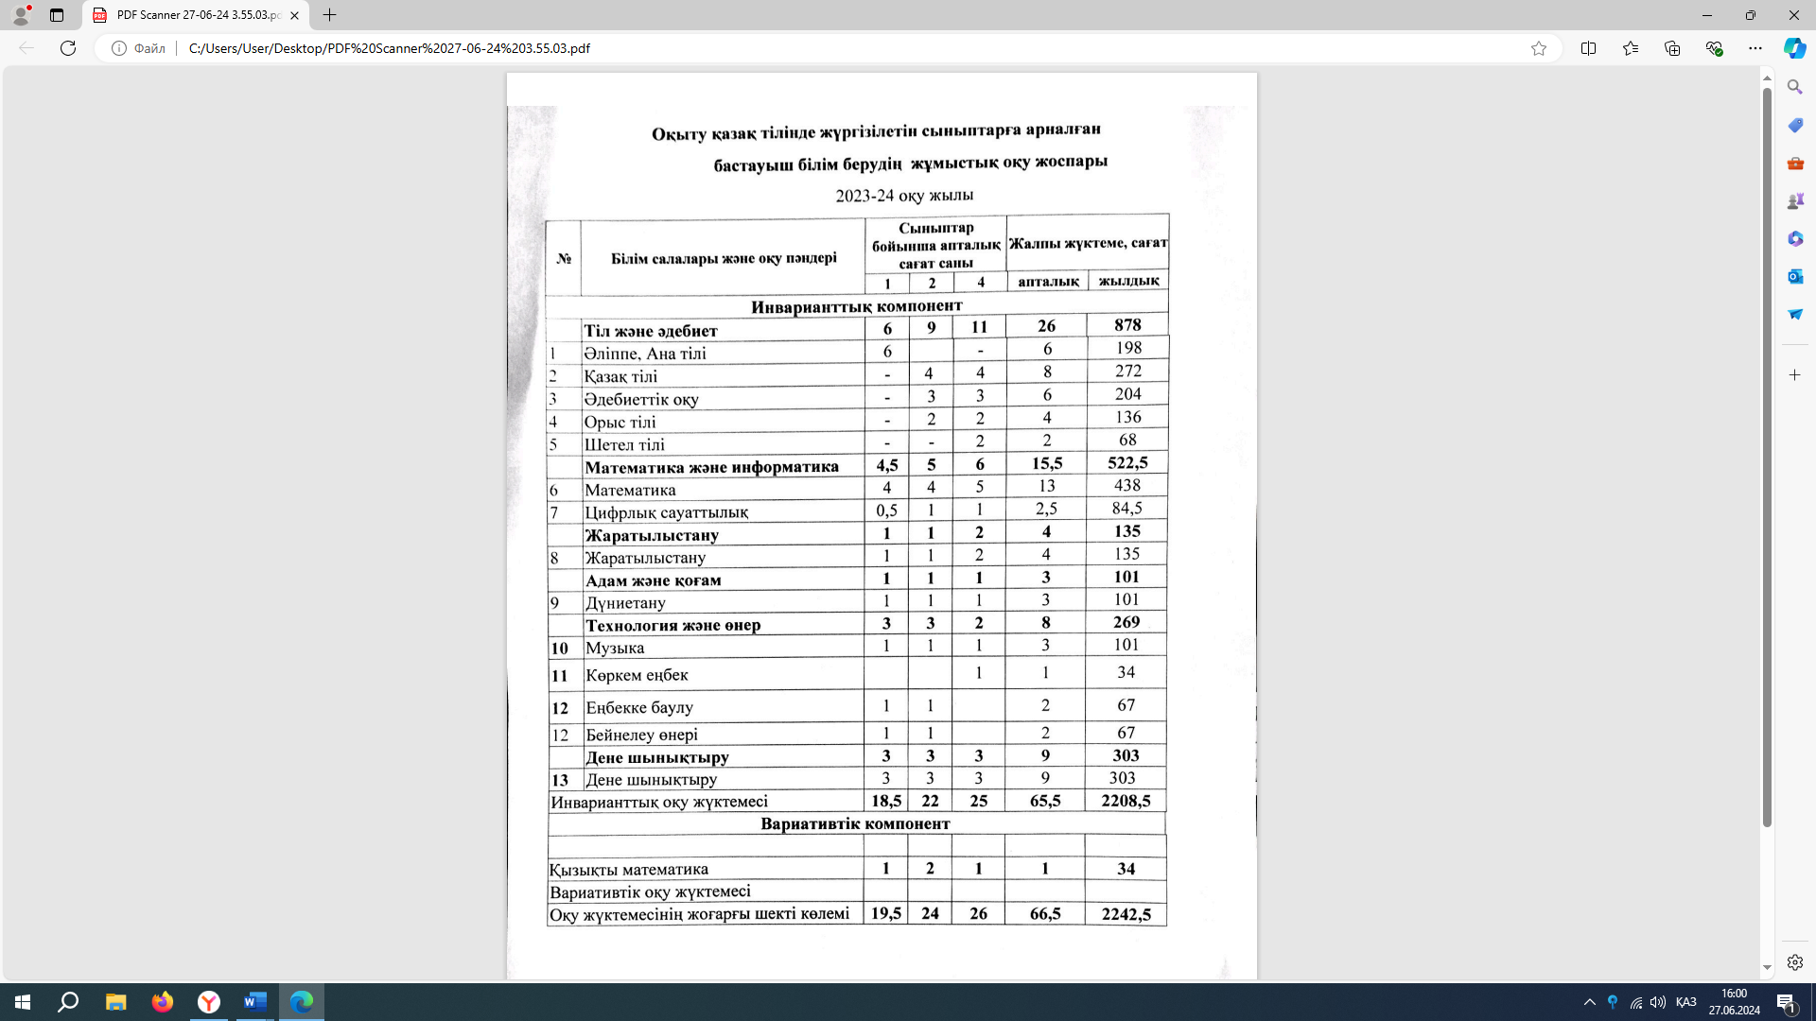

1.Оқу жұмысы

Мектепте оқу мен оқыту қазақ тілінде жүргізіледі.

Мектепалды даярлық топ-жоқ

1 сынып -2 оқушы

2 сынып- 2 оқушы

3 сынып – 0

4 сынып-1 оқушы

3. Кадрлық құрамды талдау
Санаттар бойынша педагогтардың сапалық құрамы
2023-2024 оқу жылы
Барлық мұғалімдер | өлш.бірл. | Оның ішінде санаттар бойынша |  |  |  |  | Оның ішінде біліктілік деңгейлері бойынша
 |  | барлығы | жоғары | І | ІІ | санатсыз | барлығы | педагог-модератор | педагог-сарапшы | педагог-  зерттеуші | педагог-мастер
1 | мұғ | 1 | 0 | 0 | 0 | 0 | 1 |  |  | 0 | 0
 | % | 100 | - | - |  | - | 100% | 100 |  | - | -
Педагог кадрлардың сапалық құрамы: 1, педагогтің жалпы санынан 100 % - ды құрайды.

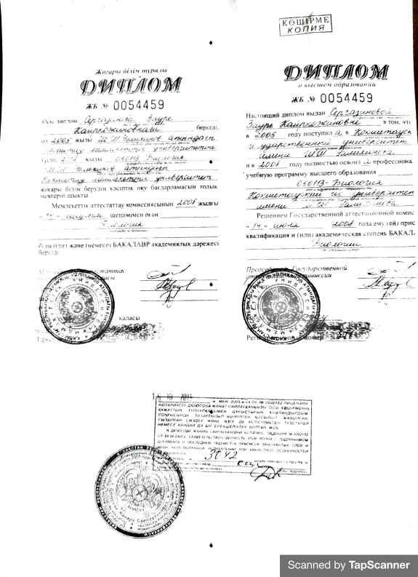

4. Тәрбиеленушілер мен оқушылар
2023-2024 оқу жылындағы оқушылар саны - 5.

Мектептегі аз қамтылған және көп балалы отбасылар
 | 2023-2024 гг.
Көп балалылар | 0
Аз қамтылғандар | 0

Оқушылардың сыныптар бойынша құрамы
Барлығы | Қазақ тілінде оқитындар | 1 сынып | 2сынып | 4 сынып
5 | 5 | 2 | 2 | 1

5. Оқу -тәрбие жұмысы
Ұялы ауылы бастауыш мектебіндегі тәрбие ісі жұмысының жылдық жоспары Қазақстан Республикасы Білім және ғылым министрінің 2015 жылғы 22 сәуірдегі № 227 бұйрығымен бекітілген «Тәрбиенің тұжырымдамалық негіздеріне» басшылыққа алынып жасалған. Педагогикалық кеңестерде қаралған.Тәрбиенің тұжырымдамалық негіздері «Мәңгілік Ел» жалпы ұлттық идеясы аясында отбасылық тәрбие құндылықтары, сондай-ақ оқу және тәрбие процестерінің өзара кірігуі негізінде білім беру процесінің тәрбиелік әлеуетін арттыруға, оқыту мен тәрбиенің кіріктірілуіне, тәрбие әдіснамасын, мазмұны мен құрылымын жаңартуға бағдарланған.
Аталған бағдарлама «Рухани жаңғыру» жалпы сана – сезімін қалыптастыру бағдарламасының ең негізгіэлементі болып табылады.
Ең алдымен бұл білім беру саласында ауқымды өлкетану жұмыстарын жүргізуді, экологияны жақсартуға және елді мекендерді абаттандыруға баса мән беруді, жергілікті деңгейдегітарихи ескерткіштер мен мәдени нысандарды қалпына келтіруді көздейді. Салауатты өмір салты дағдыларын тиімді меңгеру, дене дамуы мен психологиялық денсаулықты сақтау, денсаулыққа зиян келтіретін факторларды анықтау біліктілігін ойдағыдай қалыптастыру үшін кеңістік орнату.
2021-2022 оқу жылына арналған тәрбие жұмысының жылдық жоспары 8 бағыт арқылы жүзеге асырылды. Атап айтатын болсақ:
- Қазақстандық патриотизм мен азаматтыққа тәрбиелеу, құқықтық тәрбие.
- Рухани-адамгершілік тәрбие.
- Ұлттық тәрбие.
- Отбасы тәрбие.
- Еңбек, экономикалық және экологиялық тәрбие.
- Көпмәдениетті және көркем-эстетикалық тәрбие.
- Зияткерлік тәрбие, ақпараттық мәдениетті тәрбиелеу.
- Дене тәрбиесі, салауатты өмір салты
Осы аталған бағыттар бойынша іс – шаралар жоспары құрылды, құрылған жоспар бойынша жұмыстар жүзеге асырылып отыр. Алғашқы қоңырауға арналған «Кел, баллар, оқылық!» салтанатты жиыны. Ал 2-3сынптарда ҚР Тәуелсіздігінің 30 жылдығына арналған «Тәуелсіздік жетістіктері» атты тақырыбында ашық тәрбие сағаттары өткізілді. Сонымен қатар мектебімізде жобалар іске асырылуда. Білім алушылардың өзін – өзі басқаруы, қоғамға қызмет жобасы,еңбек-елдің мұраты және оқуға құштар мектеп. Осы жобалар бойынша жоспарлары құрылып, шаралар өткізіліп, жалғасын табуда.

"Жолда жүру ережелері" міндетті оқу курсын іске асыру;
2023-2024 оқу жылында «Білім берудің барлық деңгейінің мемлекеттік жалпыға міндетті білім беру стандарттарын бекіту туралы» Қазақстан Республикасы Білім және ғылым министрінің 2018 жылғы 31 қазандағы № 604 бұйрығы негізінде "Жолда жүру ережелері" оқу курсының мазмұны 2 тарау §1 25 тармақ, §2 39 тармақтарын басшылыққа алынып 0-3 сыныптарда 6 сағаттан берілді.

Мектептің материалдық базасы
Мектепте жыл сайын оқу кабинеттер мен дәліздерде ағымдық жөндеу жұмыстары жүргізіледі. Ер бала-қыз балаларға арналған және дәретхана жұмыс жасап тұр.
Мектеп бөлмелері, мектеп ауласы барлығы 5 дана камерамен бақыланып отырады. Қауіпсіздік шаралары аясында мектепте 2 күзетші қызмет атқарады.
Мектеп мұғалімдері, оқушылар және техникалық қызметкерлер техника және өрт қауіпсіздік ережелерімен толық таныстырылған.
Мемлекеттік жалпыға міндетті білім беру стандартына сәйкес оқу пәндері кабинеттерімен; интернет желісіне қосылған.
Барлық кабинеттер саны -3.
Мектепте 1 компьютер, 1 ноутбук бар
Дене шынықтыру бөлмесі жоқ.
Кітапханада кітап қоры-244 дана, оның ішінде жаңа буын оқулықтары-115, электронный оқулықтар-4 дана

Бастауыш, негізгі орта және жалпы орта білім берудің жаңартылған мазмұны бойынша білім алушылардың оқу жүктемесінің ең жоғары көлеміне қойылатын талаптар:
1) білім алушылардың апталық оқу жүктемесінің ең жоғары көлемінің сәйкестігі және сақталуы;
2023-2024 оқу жылдарында білім алушылардың апталық оқу жүктемесінің ең жоғары көлемі сыныптағы және сыныптан тыс (факультативтік, жеке және үйірме сабақтары) оқу жұмыстарының барлық түрлерін қоса алғанда, 2-сыныпта – 25 сағаттан, 3-сыныпта – 27 сағаттан
Сыныптар бойынша оқу жылының ұзақтығына және оқу жылындағы каникул уақытының ұзақтығына қойылатын талаптарды сақтау.

Білім беру ұйымдарын бағалау
өлшемшарттарына
1-қосымша
Мектепке дейінгі оқыту мен тәрбиелеудің жалпы білім беретін оқу бағдарламаларын іске асыратын білім беру ұйымдарының қызметін бағалауға арналған өлшемшарттар
№ р/с | Бағыттар және бағалау өлшемшарттары | Баға | Өлшеуіштер
1 | Оқыту нәтижелеріне бағдарлана отырып, мектепке дейінгі тәрбие мен оқытудың мазмұнына қойылатын талаптар
1.1 | МЖМБС және үлгілік оқу бағдарламасының талаптарына сәйкес мектепке дейінгі тәрбие мен оқытудың мазмұнын орындауды қамтамасыз ететін "Мектепке дейінгі тәрбие мен оқыту" мамандығы бойынша білімі бар тәрбиешілердің болуы |  | "Мектепке дейінгі тәрбие және оқыту" мамандығы бойынша педагогтердің үлесі 72 % -дан астам
 |  |  | "Мектепке дейінгі тәрбие және оқыту" мамандығы бойынша педагогтердің үлесі 65 – 71 %
 |  |  | "Мектепке дейінгі тәрбие және оқыту" мамандығы бойынша педагогтердің үлесі 60 – 64 %
1.2 | Үлгілік оқу бағдарламасына сәйкес баланың өмірін қорғауды және денсаулығын нығайтуды қамтамасыз ететін пәндік-кеңістіктік дамытушы орта құру |  | Интернет жылдамдығы 30 Мб/с-тан астам
 |  |  | Интернет жылдамдығы 10 Мб/с-тан астам
 |  |  | Интернет жылдамдығы 4 Мб/с-тан төмен
1.3 | Зияткерлік конкурстарға қатысу нәтижелері |  | Тәрбиеленушілер күндізгі немесе қашықтықтан өтетін халықаралық және республикалық зияткерлік конкурстардың жеңімпаздары, жүлдегерлері не қатысушылары болып табылады
 |  |  | Тәрбиеленушілер қашықтықтан немесе күндізгі облыстық, аймақтық зияткерлік конкурстардың жеңімпаздары, жүлдегерлері немесе республикалық деңгейдегі қатысушылар болып табылады
 |  |  | Тәрбиеленушілер қашықтықтан немесе күндізгі қалалық зияткерлік конкурстардың жеңімпаздары, жүлдегерлері немесе облыстық деңгейдегі қатысушылар болып табылады
1.4 | Көркемдік, шығармашылық конкурстар мен байқауларға қатысу нәтижелері |  | Тәрбиеленушілер күндізгі немесе сырттай халықаралық немесе республикалық деңгейдегі байқаулар мен шығармашылық, көркемдік конкурстар мен байқаулардың жеңімпаздары, жүлдегерлері не қатысушылары болып табылады
 |  |  | Тәрбиеленушілер күндізгі және сырттай облыстық немесе аймақтық деңгейдегі шығармашылық, көркемдік конкурстар мен байқаулардың жеңімпаздары, жүлдегерлері не республикалық деңгейдегі қатысушылар болып табылады
 |  |  | Тәрбиеленушілер күндізгі және сырттай қалалық немесе аудандық деңгейдегі шығармашылық, көркемдік конкурстар мен байқаулардың жеңімпаздары, жүлдегерлері не не облыстық деңгейдегі қатысушылар болып табылады
2 | Тәрбиеленушілердің дайындық деңгейіне қойылатын талаптар
2.1 | МЖМБС-да және үлгілік оқу бағдарламасында айқындалған әрбір ұйымдастырылған оқу қызметі мен білім беру саласы бойынша жас топтары бойынша игерілуге жататын білім, білік, дағды және құзырет көлемін игеру |  | 75 %-дан астам респонденттер тәрбиеленушілердің дайындық деңгейіне қанағаттанған
 |  |  | 60 %-дан астам респонденттер тәрбиеленушілердің дайындық деңгейіне қанағаттанған
 |  |  | 50 %-дан астам респонденттер тәрбиеленушілердің дайындық деңгейіне қанағаттанған
Білім беру ұйымының басшысы ___________ Сергазинова З.К
(Тегі, аты, әкесінің аты (болған жағдайда) (қолы)
Білім беру ұйымдарын бағалау
өлшемшарттарына
2-қосымша
Бастауыш, негізгі орта және жалпы орта білім беретін оқу бағдарламаларын іске асыратын білім беру ұйымдарын бағалауға арналған өлшемшарттар
№ р/с | Бағыттар және бағалау өлшемшарттары | Баға | Өлшеуіштер  (толық жиынтықталған білім беру ұйымдары үшін) | Өлшеуіштер  (шағын жиынтықталған білім беру ұйымдары үшін)
1 | Оқыту нәтижелеріне бағдарлана отырып, білім беру мазмұнына қойылатын талаптар
1.1 | Бастауыш білім беру деңгейіндегі педагогтердің жалпы санынан лицензиат негізгі жұмыс орны болып табылатын жоғары және бірінші санаттағы педагогтердің, педагог-сарапшы, педагог-зерттеуші, педагог-шеберлердің үлесі |  | жалпы білім беретін мектептер үшін 45 %-дан астам,  мектеп-гимназиялар үшін 45 %-дан астам,  мектеп-лицейлер үшін 45 %-дан астам,  гимназиялар үшін 50 %-дан астам | жалпы білім беретін мектептер үшін 35 %-дан астам
 |  |  | 35 – 44 % жалпы білім беретін мектептер үшін,  35 – 44 % мектеп-гимназиялар үшін,  35 – 44 % мектеп-лицейлер үшін,  40 – 49 % гимназиялар үшін | 30 – 34 % жалпы білім беретін мектептер үшін
 |  |  | 25 – 34 % жалпы білім беретін мектептер үшін,  25 – 34 % мектеп-гимназиялар үшін,  25 – 34 % мектеп-лицейлер үшін,  30 – 39 % гимназиялар үшін | 25 – 29 % жалпы білім беретін мектептер үшін
1.2 | Негізгі орта, жалпы орта білім беру педагогтерінің жалпы санынан лицензиат негізгі жұмыс орны болып табылатын жоғары және бірінші санаттағы педагогтердің, педагог-сарапшы, педагог-зерттеуші, педагог-шеберлердің үлесі |  | жалпы білім беретін мектептер үшін 55 %-дан астам,  мектеп-гимназиялар үшін 55 %-дан астам,  мектеп-лицейлер үшін 55 %-дан астам,  лицейлер үшін 60 %, оның ішінде жаратылыстану-математикалық бағыты бойынша 50 %-дан астам,  гимназиялар үшін 60 %-дан астам, оның ішінде қоғамдық-гуманитарлық бағытында 50 %-дан астам,  дарынды балаларға арналған мамандандырылған білім беру ұйымдары үшін 65 %-дан астам, соның ішінде (болған жағдайда) білім беру саласындағы уәкілетті орган бекіткен конкурстар мен жарыстардың аудандық және/немесе облыстық кезеңдерінің жеңімпаздарын және/немесе соңғы бес жылдағы Республикалық конкурстар мен жарыстардың қатысушылары мен жеңімпаздарын дайындаған педагогтер | жалпы білім беретін мектептер үшін  45 %-дан астам
 |  |  | 45 – 54 % жалпы білім беретін мектептер үшін,  45 – 54 % мектеп-гимназиялар,  45 – 54 % мектеп-лицейлер,  50 – 59 % лицейлер үшін, оның ішінде жаратылыстану-математикалық бағыты бойынша педагогтер үлесі 40 – 49 %,  50 – 59 % гимназиялар үшін, қоғамдық-гуманитарлық бағытындағы педагогтер үлесі 40 - 49 %,  55 – 64 % дарынды балаларға арналған мамандандырылған білім беру ұйымдары үшін, оның ішінде соңғы бес жылдағы білім беру саласындағы уәкілетті орган мен бекітілген конкурстар мен жарыстардың аудандық және/немесе облыстық кезеңдерінің жеңімпаздарын және/немесе Республикалық конкурстар мен жарыстардың қатысушылары мен жеңімпаздарын дайындаған педагогтер (болған жағдайда) | 40 – 44 % жалпы білім беретін мектептер үшін
 |  |  | 35 – 44 % жалпы білім беретін мектептер үшін,  35 – 44 % мектеп-гимназиялар,  35 – 44 % мектеп-лицейлер,  40 – 49 % лицейлер үшін, оның ішінде жаратылыстану-математикалық бағыттағы педагогтердің үлесі 30 – 39 %,  40 – 49 % гимназиялар үшін, оның ішінде қоғамдық-гуманитарлық бағыттағы педагогтердің үлесі 30 - 39 %,  45 – 54 % дарынды адамдарға арналған мамандандырылған білім беру ұйымдары үшін, оның ішінде білім беру саласындағы уәкілетті орган мен бекітілген соңғы бес жылдағы конкурстар мен жарыстардың аудандық және/немесе облыстық кезеңдерінің жеңімпаздарын және/немесе Республикалық конкурстар мен жарыстардың қатысушылары мен жеңімпаздарын дайындаған педагогтер (болған жағдайда) | 35 – 39 % жалпы білім беретін мектептер үшін
1.3 | Зияткерлік олимпиадалар мен конкурстарға қатысу нәтижелері |  | Халықаралық немесе республикалық зияткерлік олимпиадалар мен конкурстар жеңімпаздарының, жүлдегерлерінің үлесі:  - мамандaндырылған білім беру ұйымдары үшін 3 % - 5 % жалпы білім алушылар контингентінен;  - жалпы білім беретін мектептер үшін 2 % - 3 % жалпы білім алушылар контингентінен;  - шағын жиынтықталған мектептер үшін 1 % жалпы білім алушылар санынан
Өңірлік немесе облыстық зияткерлік олимпиадалар мен конкурстар жеңімпаздарының, жүлдегерлерінің үлесі:
- жалпы білім алушылар санынан мамандaндырылған білім беру ұйымдары үшін 12 %-дан кем емес;
- жалпы білім алушылар санынан жалпы білім беретін мектептер үшін 10 %-дан кем емес;
- жалпы білім алушылар санынан шағын жиынтықталған мектептер үшін 2 %-дан кем емес
Қалалық немесе аудандық зияткерлік олимпиадалар мен конкурстардың жеңімпаздарының, жүлдегерлерінің үлесі:
- жалпы білім алушылар санынан мамандaндырылған білім беру ұйымдары үшін 15 %-дан кем емес;
- жалпы білім алушылар санынан жалпы білім беретін мектептер үшін 12 %-дан кем емес;
- жалпы білім алушылар санынан шағын жиынтықталған мектептер үшін 1 %-дан кем емес
1.4 | Спорттық, шығармашылық және мәдени конкурстарға, жарыстарға, фестивальдер мен байқауларға қатысу нәтижелері |  | Халықаралық немесе республикалық спорттық, мәдени, шығармашылық іс-шаралардың жеңімпаздары мен жүлдегерлерінің, лауреаттары мен дипломанттарының үлесі:  - жалпы білім алушылар санынан мамандaндырылған білім беру ұйымдары үшін 5 %-дан кем емес;  - жалпы білім алушылар санынан жалпы білім беретін мектептер үшін 3 % -дан кем емес;  - жалпы білім алушылар санынан шағын жиынтықталған мектептер үшін 1 % -дан кем емес
Өңірлік немесе облыстық спорттық, мәдени, шығармашылық іс-шаралардың жеңімпаздары мен жүлдегерлерінің, лауреаттары мен дипломанттарының үлесі:
- жалпы білім алушылар санынан мамандaндырылған білім беру ұйымдары үшін 10 %-дан кем емес;
- жалпы білім алушылар санынан жалпы білім беретін мектептер үшін 7 %-дан кем емес;
- жалпы білім алушылар санынан шағын жиынтықталған мектептер үшін 5 %-дан кем емес
Қалалық немесе аудандық спорттық, мәдени, шығармашылық іс-шаралардың жеңімпаздары мен жүлдегерлерінің, лауреаттары мен дипломанттарының үлесі:
- жалпы білім алушылар санынан мамандaндырылған білім беру ұйымдары үшін 15 %-дан кем емес;
- жалпы білім алушылар санынан жалпы білім беретін мектептер үшін 13 %-дан кем емес;
- жалпы білім алушылар санынан шағын жиынтықталған мектептер үшін 10 %-дан кем емес
1.5 | Интернет желісіне қосылу |  | Жылдамдығы 30 Мб/с асатын Интернет | Жылдамдығы 10 Мб/с асатын Интернет
 |  |  | Жылдамдығы 10 Мб/с асатын Интернет | Жылдамдығы 4 Мб/с асатын Интернет
 |  | zhaqsy | Жылдамдығы 4 Мб/с асатын Интернет | Интернет. Жылдамдығы 4 Мб/с-тан кем
2. | Білім алушылардың дайындық деңгейіне қойылатын талаптар
2.1 | Оқыту нәтижелері (білім, білік және дағды сапасын бағалау) |  | білімді бақылау кесіндісінің қорытындысы бойынша барлық тестіленетін пәндер бойынша оң жауаптардың үлесі 70%-дан асады
 |  | ortasha | білімді бақылау кесіндісінің қорытындысы бойынша барлық тестіленетін пәндер бойынша оң жауаптардың үлесі 60 %-дан асады
 |  | zhaqsy | білімді бақылау кесіндісінің қорытындысы бойынша барлық тестіленетін пәндер бойынша оң жауаптардың үлесі 50 %-дан асады
Білім беру ұйымының басшысы ______________________ Сергазинова З.К.
(Тегі, аты, әкесінің аты (болған жағдайда) (қолы)
Білім беру ұйымдарын бағалау
өлшемшарттарына
3-қосымша
Техникалық және кәсіптік, орта білімнен кейінгі білімнің білім беру бағдарламаларын іске асыратын білім беру ұйымдарын бағалауға арналған өлшемшарттар
№ р/с | Бағыттар және бағалау өлшемшарттары |  | Баға | Өлшеуіштер
1 | Оқыту нәтижелеріне бағдарлана отырып, техникалық және кәсіптік, орта білімнен кейінгі білім берудің мазмұнына қойылатын талаптар
1.1 | дайындалатын мамандық біліктіліктері бойынша педагогтердің жалпы санынан лицензиат негізгі жұмыс орны болып табылатын педагогтер мен өндірістік оқыту шеберлерінің үлесі |  | 80 %-дан астам
 |  |  | 75 – 79 %
 |  |  | 70 – 74 %
1.2 | медициналық білім беру бағдарламаларын іске асыратын білім беру ұйымдары үшін, мамандығы бойынша педагогтердің жалпы санынан қолданбалы бакалавриат (бакалавриат), магистратура деңгейі бар мейірбикелер қатарындағы педагогтер (оқытушылар) үлесі |  | 20 %-дан астам
 |  |  | 14 – 19 %
 |  |  | 10 – 13 %
1.3 | дайындалатын мамандық біліктіліктері бойынша педагогтердің жалпы санынан лицензиат негізгі жұмыс орны болып табылатын өнер және мәдениет саласында білім беру бағдарламаларын іске асыратын білім беру ұйымдары үшін педагогтердің үлесі |  | 60 %-дан астам
 |  |  | 55 – 59 %
 |  |  | 50 – 54 %
1.4 | лицензиат негізгі жұмыс орны болып табылатын дайындалатын мамандық біліктіліктері бойынша педагогтер санынан жоғары және бірінші санаттағы педагогтердің, педагог-сарапшы, педагог-зерттеуші, педагог-шебер және (немесе) магистрлердің үлесі (техникалық және кәсіптік білім беру үшін) |  | 40 %-дан астам
 |  |  | 35 – 39 %
 |  |  | 30 – 34 %
1.5 | лицензиат негізгі жұмыс орны болып табылатын дайындалатын мамандық біліктіліктері бойынша педагогтер санынан жоғары және бірінші санаттағы педагогтердің, педагог-сарапшы, педагог-зерттеуші, педагог-шебер және (немесе) магистрлердің үлесі (орта білімнен кейінгі білім беру үшін) |  | 50 %-дан астам
 |  |  | 45-49 %
 |  |  | 40 – 44 %
1.6 | мамандықтың даярланатын біліктіліктері бойынша педагогтер (мамандық бойынша педагогтердің) санынан ұйымдарда және/немесе өндірісте соңғы 3 жылда көлемі кемінде 72 сағат тағылымдамадан өткен лицензиат негізгі жұмыс орны болып табылатын арнайы пәндер педагогтері мен өндірістік оқыту шеберлерінің үлесі |  | 16 – 20 %
 |  |  | 13 – 15 %
 |  |  | 10 – 12 %
1.7 | магистр дәрежесі, философия докторы (PhD) ғылыми дәрежесі бар педагогтер мен өндірістік оқыту шеберлерінің үлесі |  | 16 – 20 %
 |  |  | 13 – 15 %
 |  |  | 10 – 12 %
1.8 | студенттердің тұруы үшін жағдайлар жасау, жеке не шаруашылық жүргізу, немесе жедел басқару, немесе сенімгерлік басқару құқығымен, немесе жатақханалардың, және/немесе хостелдердің және/немесе қонақ үйдің тұруын қамтамасыз ететін толық оқу кезеңіне жалға алу құқығымен тиесілі болуы |  | 40 – 45 %
 |  |  | 35 – 39 %
 |  |  | 30 – 34 %
1.9 | білім беру ұйымдары түлектерінің мамандық бойынша жұмысқа орналасуы және жұмыспен қамтылуы туралы мәліметтер, бұл ретте мамандық бойынша бітіру жылы ішінде бітірушілердің жалпы санынан жұмысқа орналасқандардың және жұмыспен қамтылғандардың үлесі |  | 80 – 85 %
 |  |  | 75 – 79 %
 |  |  | 70 – 74 %
1.10 | Интернет желісіне қосылу |  | Жылдамдығы 30 Мб/с асатын Интернет
 |  |  | Жылдамдығы 16 Мб/с асатын Интернет
 |  |  | Жылдамдығы 10 Мб/с асатын Интернет
2. | Білім алушылардың дайындық деңгейіне қойылатын талаптар
2.1 | Базалық және кәсіби модульдерді меңгеру |  | білімді бақылау кесіндісінің қорытындысы бойынша барлық тестіленетін пәндер бойынша оң жауаптардың үлесі 70 %-дан асады
 |  |  | білімді бақылау кесіндісінің қорытындысы бойынша барлық тестіленетін пәндер бойынша оң жауаптардың үлесі 60 %-дан асады
 |  |  | білімді бақылау кесіндісінің қорытындысы бойынша барлық тестіленетін пәндер бойынша оң жауаптардың үлесі 50 %-дан асады
Білім беру ұйымының басшысы _______________Сергазинова З.К.
(Тегі, аты, әкесінің аты (болған жағдайда) (қолы)
Білім беру ұйымдарын бағалау
өлшемшарттарына
4-қосымша

Бағалау қорытындысы __Қараөзек ауылы бастауыш мектебі___ (білім беру ұйымының атауы)
№ р/с | Бағыттар | Бағалау өлшемшарттары | Білім беру ұйымдарын бағалау өлшемшарттарына 19-ші немесе 20-ші немесе 21-қосымшаларға сәйкес өлшеуіштің мазмұны | Тиісті білім беру ұйымының өлшеуіштің бағалаудың мазмұны
1 | 2 | 3 | 4 | 5
Білім беру ұйымының басшысы __________________ Сергазинова З.К.
(Тегі, аты, әкесінің аты (болған жағдайда) (қолы)
Білім беру ұйымдарын бағалау
өлшемшарттарына
5-қосымша
Бағалау парағы ___Қараөзек ауылы бастауыш мектебі_ (білім беру ұйымының атауы)
№ р/с | Бағыттар мен бағалау өлшемшарттарының атауы | Баға
1
2
 | Қорытынды баға:
Білім беру ұйымының басшысы _____________________ Сергазинова З.К.
(Тегі, аты, әкесінің аты (болған жағдайда) (қолы)

Білім беру ұйымдарын бағалау
өлшемшарттарына
10-қосымша
Педагог және оқытушы кадрлармен жасақталуы туралы мәліметтер ___Қараөзек ауылы бастауыш мектебі__ (білім беру ұйымының атауы) (______ жағдай бойынша)
№ | Тегі, аты, әкесінің аты (болған жағдайда) | Туған жылы мен жері | Жоғары және/немесе техникалық және кәсіптік, және/немесе орта білімнен кейінгі білімі, қайта даярлаудан өткен туралы мәлімет, мамандығы, диплом бойынша біліктілігі, бітірген жылы, бейіні бойынша соңғы 3 жылда кемінде 72 сағат көлемінде ұйымдарда және/немесе өндірісте тағылымдамадан өтуі (өнірістің, ұйымның атауы, оқу мерзімі) | Негізгі жұмыс орны (ұйым ның мекен жайы) | Оқытылатын пәндер бейіні бойынша практикалық жұмыс туралы мәлімет, жұмыс өтілі | Сотталмағандығы (сотталғандығы) туралы мәлімет* | Санаты, берілген күні, санат берілгені туралы бұйрықтың нөмірі* педагог - сарапшылар, педагог-зерттеушілер, педагог -шеберлер туралы мәлімет. Конкурстар мен жарыстардың жеңімпаздарын дайындаған педагогтер туралы мәліметтер | Медициналық тексеруден өткені туралы мәлімет (санитарлық кітаптың болуы) * | Магистр дәрежесі туралы мәлімет (мамандығы, берілген жылы) *
1 | 2 | 3 | 4 | 5 | 6 | 7 | 8 | 9 | 10
1 | Сергазинова Зауре Кайыркожиновна | 1977ж Қараөзек. | Көкшетау университеті 2005жбиология пәні смұғалімі | Қараөзек  ауылы бастауыш мектебі | Бастауыш сынып мұғалімі 25ж | жоқ | Педагог модератор  №67  14.12.2021 | бар | жоқ
2 | Кусымова Паягул Ергалиевна | 1999ж  Қараөзек ауылы | Көкшетау университеті филология пәні мұғалімі | Қараөзек  ауылы бастауыш мектебі | Дайындық сынып мұғалімі  1 жыл | жоқ |  | бар | жоқ

Білім беру ұйымының басшысы ________________Сергазинова З.К.
(Тегі, аты, әкесінің аты (болған жағдайда) (қолы)

Білім беру ұйымдарын бағалау
өлшемшарттарына
15-қосымша
Білім алушылар контингентінің құрылымы.Қараөзек ауылы бастауыш мектебі
Р/с  № | Контингент құрылымы | Бастауыш мектеп | Негізгі мектеп | Орта мектеп | Мектеп бойынша барлығы
1 | Білім алушылар саны | 5 |  |  | 5
2 | Жалпы сыныптар саны/ білім алушылар саны | 3/5 |  |  | 3/5
 | -жалпы білім беретін
 | -жоғары деңгейдегі (гимназиялық, лицейлік, академиялық және басқа)
 | -түзеу
Білім беру ұйымының басшысы __________Сергазинова З.К.
(Тегі, аты, әкесінің аты (болған жағдайда) (қолы)

Білім беру ұйымдарын бағалау
өлшемшарттарына
19-қосымша
Цифрлық тасымалдағыштардағы оқу және ғылыми әдебиеттердің болуы туралы мәліметтер _________________________ (Білім беру ұйымының атауы) (______________ Жағдай бойынша)
Р/с № | Кәсіп бойынша, кадрларды даярлау бағыты бойынша, даярланатын мамандық біліктілігі бойынша оқу пәні | Атауы, жасалған жылы | Авторлары | Халықаралық, ұлттық дерекқорларға жазылу туралы мәлімет
1 | 2 | 3 | 4
Білім беру ұйымының басшысы __________Сергазинова З.К.
(Тегі, аты, әкесінің аты (болған жағдайда) (қолы)

Скан вариант с печатью

